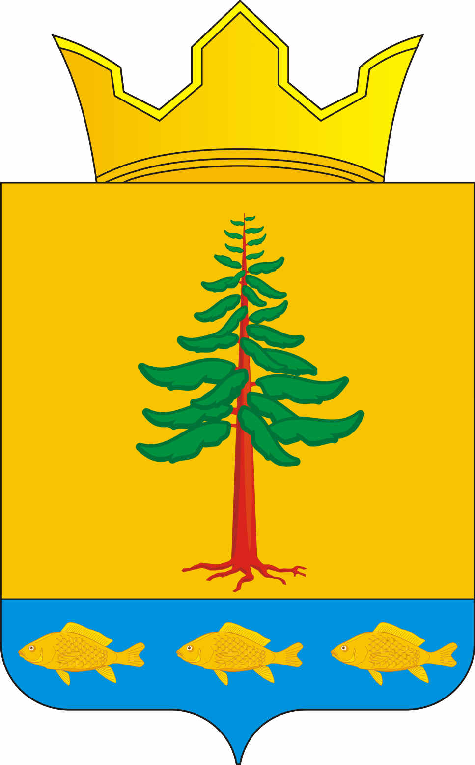
СОВЕТ ДЕПУТАТОВ
ГРИГОРЬЕВСКОГО СЕЛЬСКОГО ПОСЕЛЕНИЯ
Нытвенского муниципального района

РЕШЕНИЕ
27.09.2017 г. № 83
с. Григорьевское

«О передаче части полномочий

Григорьевского сельского поселения
в муниципальное образование
«Нытвенский муниципальный район»

Руководствуясь п. 4 ст. 15 Федерального закона от 06.10.2003 г. № 131 – ФЗ «Об общих принципах организации местного самоуправления в Российской Федерации» Совет депутатов Григорьевского сельского поселения РЕШАЕТ:
1. Передать муниципальному образованию «Нытвенский муниципальный район» осуществление части следующих полномочий по решению вопросов местного значения муниципального образования «Григорьевское сельское поселение:
- казначейское обслуживание лицевых счетов;
- администрирование социальных выплат на приобретение (строительство) жилья в сельской местности гражданам, молодым семьям и молодым специалистам, проживающим и работающим в сельской местности в рамках реализации муниципальной программы «Устойчивое развитие сельских территорий в Нытвенском муниципальном районе»;
- обеспечение малоимущих граждан, проживающих в поселении и нуждающихся в улучшении жилищных условий, жилыми помещениями в соответствии с жилищным законодательством, организация строительства и содержания муниципального жилищного фонда, создание условий для жилищного строительства путем реализации муниципальной программы «Устойчивое развитие сельских территорий в Нытвенском муниципальном районе»;
- администрирование инвестиционных и приоритетных региональных проектов, в части оказания отдельных видов услуг (выполнение отдельных видов работ).
2. Предусмотреть в бюджете поселения на 2018 год на исполнение переданной части полномочий иные межбюджетные трансферты.
3. Предоставить право главе Григорьевского сельского поселения от имени представительного органа заключить и подписать Соглашение с Земским Собранием Нытвенского муниципального района.
4. Обнародовать настоящее Решение на информационных стендах, в библиотеках и на официальном сайте Григорьевского сельского поселения.
5. Контроль за выполнением решения возложить на главу Григорьевского сельского поселения.

Председатель Совета депутатов
Григорьевского сельского поселения Н.В. Яковлева

Глава Григорьевского сельского поселения А.Г. Вожаков

